Les œufs
L’œuf est un produit agricole issu d'élevages divers et utilisé comme aliment humain simple ou servant d'ingrédient dans la composition de nombreux plats.
Le plus utilisé est l’œuf de poule, mais les œufs d’autres oiseaux sont aussi consommés : caille, cane, oie, autruche, etc..

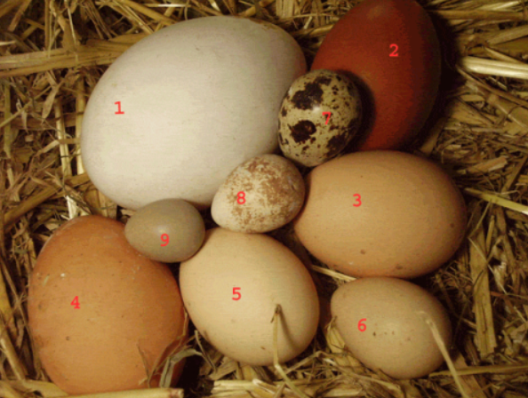
1 : Oie, 2 à 6 : poule, 7 à 9 : caille
- De quoi est composé un œuf ?
Tout le monde sait ce qu’est un œuf. Issu de la poule, il peut être consommé cru ou cuit selon les préférences ou il peut être couvé pour obtenir des poussins. Cependant, l’œuf est une structure plus complexe que cela.
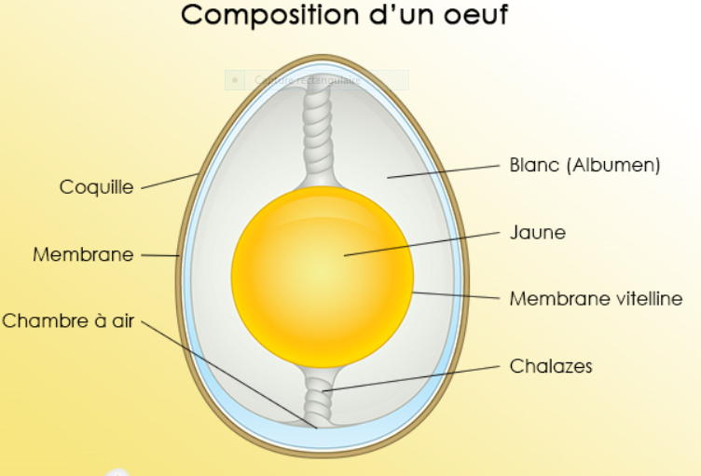
La coquille
Représentant près de 10 % du poids de l’œuf, la coquille est une enveloppe qui protège ce dernier contre les microbes. Très fragile, elle est également poreuse. Sa surface présente entre 6 000 et 8 000 pores microscopiques laissant passer l’air, l’humidité et les odeurs. C’est grâce à ces derniers que les poussins respirent durant leur développement.

Les membranes
À l’intérieur de la coquille, on retrouve une membrane et une chambre à air. La première se compose de 2 ou 3 fines couches de fibres de protéines qui s’accrochent à la coquille. Elle permet de protéger l’intérieur de l’œuf contre les moisissures et les bactéries. Si l’œuf perd de son humidité ou qu’il se déshydrate, la chambre à air sera plus volumineuse. Elle peut donc servir d’indicateur pour connaitre la fraicheur de l’œuf. Plus elle est grande, moins l’œuf est frais.

Le blanc
Également appelé « albumen », le blanc représente les deux tiers de l’œuf. Composé à plus de 80 % d’eau, il présente un aspect visqueux et transparent qui se dissout facilement dans l’eau. Il peut aussi servir d’indice pour déterminer la fraicheur de l’œuf. Plus le blanc est ferme et dense, plus l’œuf est frais.

Le jaune
Le jaune représente le tiers de l’œuf. Il est formé par de nombreuses couches de vitellus, une matière de couleur jaune clair à jaune foncée. Une membrane transparente dite « membrane vitelline » entoure le jaune d’œuf. De chaque côté de ce dernier, on retrouve les chalazes. Il s’agit de filaments d’albumine opaques et tordus qui servent à garder le jaune d’œuf au centre du blanc. À moitié liquide et à moitié solide, le jaune est composé de protéines et de lipides. Sa couleur dépend de l’alimentation de la poule. Si elle a eu une alimentation enrichie au maïs, l’œuf aura un jaune plus foncé. Une alimentation majoritairement composée de blé quant à elle donnera un jaune plus clair.
- Identification des œufs
La couleur de la coquille n’a aucun impact sur les propriétés nutritionnelles et gustatives de l’œuf. Les teintes diffèrent simplement d’une race de poule à l’autre. C’est à un autre niveau que le choix se complique.
En effet, dans un souci de transparence et de traçabilité, les normes européennes obligent les industriels à mentionner plusieurs informations sur les boîtes d’œufs et sur les œufs eux-mêmes. Mais face à cette avalanche de chiffres et de lettres, on peut rapidement s’emmêler les pinceaux. Faisons donc le point !
Les inscriptions sur la boîte :
On trouve plusieurs dates :
•Date de ponte
•Date de consommation recommandée (DCR) : 28 jours après la ponte
•Date limite de vente (DLV) : 7 jours avant la DCR
Puis la catégorie :
•A : œufs vendus dans le commerce
•B : œufs réservés à l’industrie alimentaire et non alimentaire
La taille :
•Petit (S) : moins de 53g
•Moyen (M) : entre 53 et 63g
•Gros (L) : entre 63 et 73g
•Très gros (XL) : plus de 73g
Notez que le jaune pèse environ 1/3 du poids de l’œuf et le blanc 2/3.
Certaines informations sont précisées directement sur la coquille. Le premier chiffre désigne le mode d’élevage :
•0 : œufs de poules élevées en plein air (agriculture biologique)
•1 : œufs de poules élevées en plein air
•2 : œufs de poules élevées au sol
•3 : œufs de poules élevées en cage
Ensuite, les deux lettres correspondent au code pays (FR pour la France, BE pour la Belgique, NL pour les Pays-Bas, etc.). Les informations suivantes (chiffres et/ou lettres, selon le pays) sont relatives au producteur (code de l’exploitant et éventuellement numéro du poulailler) et donc moins intéressantes pour le consommateur.
Voici un petit exemple, en image :
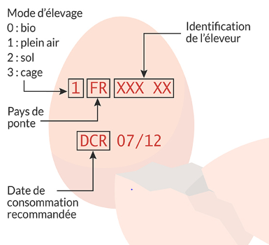

- Frais ou pas ?
Un œuf est « extra-frais » pendant les 9 jours suivant sa ponte, et « frais » entre 9 et 28 jours après sa ponte. En pratique, vous pouvez facilement savoir si un œuf est encore consommable, grâce à un petit test très simple. Plongez l’œuf dans de l’eau froide salée (comptez 1/2 cuillère à café de sel pour un grand verre d’eau) :
•S’il tombe au fond : il est extra-frais et peut être consommé cru (mousse au chocolat, mayonnaise, etc.) ou mi-cuit (œuf à la coque, œuf mollet, etc.).
•S’il tient debout ou commence à remonter (sans aller à la surface) : il est frais et convient à toutes les préparations cuites (omelette, œuf dur, pâtisserie, etc.).
•S’il flotte à la surface : il n’est plus comestible, alors direction poubelle !
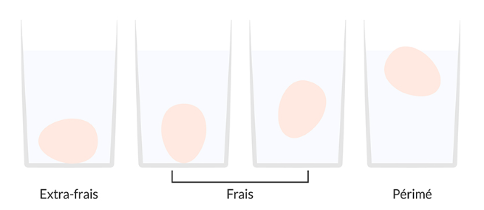
- Comment conserver les œufs ?

Après l’achat, il est préférable de stocker les œufs :
•Au réfrigérateur : en ralentissant la prolifération de bactéries, le froid permet une meilleure conservation. Privilégiez l’intérieur du réfrigérateur, et non la porte, pour garantir une température fraîche constante.
•Sans les nettoyer : laver les œufs est souvent tentant, mais leurs coquilles sont très poreuses. En les nettoyant, vous les fragilisez et favorisez le développement de bactéries. Sachez d’ailleurs que les œufs ne sont pas lavés avant d’être vendus. Lorsque vous cassez un œuf, évitez donc de le taper contre le bord de votre récipient et privilégiez votre plan de travail 😉
•Dans leur boîte d’origine : même s’il est plus esthétique de les ranger dans le compartiment prévu à cet effet, mieux vaut laisser les œufs dans leur emballage pour mieux les protéger des odeurs.
•La tête en bas : les œufs sont positionnés à l’envers dans leur boîte pour maintenir le jaune au centre du blanc.
•A l’écart des autres aliments : vous isolez ainsi les œufs des odeurs indésirables et protégez les autres aliments des impuretés présentes sur les coquilles.

- Cuisson de l’œuf

Dans sa coquille :
- Œuf à la coque : 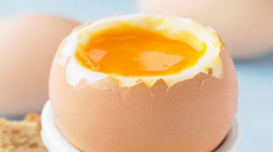 l'œuf est cuit avec sa coquille et présenté dans sa coquille ; le jaune est liquide.

- Œuf mollet :
l'œuf, cuit avec sa coquille, est écalé pour être dégusté ; le jaune est liquide. L'œuf mollet est utilisé pour réaliser l'« œuf en gelée ».
- Œuf dur : l'œuf, cuit avec sa coquille, est écalé pour être dégusté ; le jaune est solide.

Sans sa coquille
- Œuf poché : l'œuf est cuit sans coquille dans une eau frémissante ; le jaune est liquide.

- Œuf brouillé : 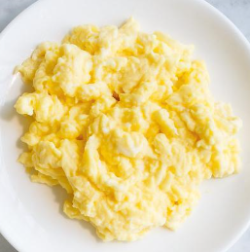 l'œuf est cuit sans coquille au bain-marie et monté en masse crémeuse avec du beurre.

Cuisson dans de la matière grasse

- Œufs au plat ou miroir : 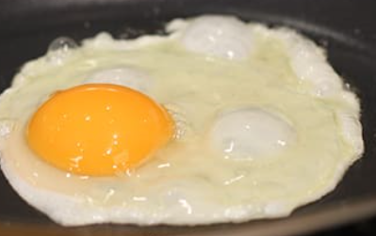 le jaune, apparent, reste liquide.
- Œufs tournés : le jaune est liquide mais non apparent car l'œuf a été retourné à mi-cuisson.-
- Œufs cocotte : l'œuf est cuit au four dans un ramequin sur une couche de crème.
- Œufs frits : l'œuf est poché dans de l'huile.
- Omelette : l'œuf est battu puis cuit à la poêle.

En pâtisserie, l'œuf est employé dans la plupart des recettes de biscuits et de gâteaux, Omelette norvégienne, Œufs à la neige, meringue, mousse au chocolat, pain perdu,…

